温馨提示：
此题库为Word版，请按住Ctrl,滑动鼠标滚轴，调节合适的观
看比例，关闭Word文档返回原板块。
考点21 直线的方程、两条直线的位置关系、
对称问题
填空题
1.（2011·上海高考理科·T5）在极坐标系中，直线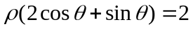与直线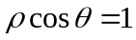的夹角大小为 .（结果用反三角函数值表示）
【思路点拨】本题考查极坐标问题，可根据极坐标公式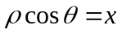，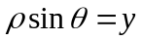，转化为直线的一般式再结合图像求解.
【精讲精析】由已知，得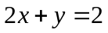，由，得，
2
x
y

O
1
2x+y=2
x=1
由图像得两条直线的夹角正切值为，故夹角大小为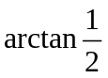.
【答案】
2.（2011·上海高考文科·T5）若直线过点（3，4），且（1，2）是它的一个法向量，则直线的方程为 .
【思路点拨】本题考查直线的方程问题，可根据直线的点法式直接求解.
【精讲精析】由直线的点法式可得：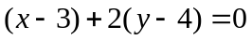，故方程为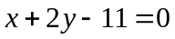.
【答案】
关闭Word文档返回原板块。

